**POO - PRF. BRUNO DE CASTRO**

**TESTE**

Implemente um programa para impressão de Cupons Fiscais no seguinte modelo:

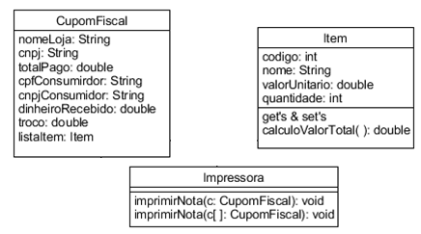

Considere o seguinte modelo de saída para o método imprimirNota:

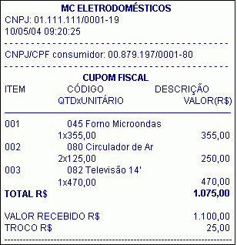

Existem centenas de Exceções Java. Trate ao menos duas exceções no escopo de suas classes. Crie também duas exceções, lançando-as nas situações propícias.